Лабораторная работа №6

Математическое моделирование

Николаев Дмитрий Иванович

Содержание

# 1 Цель работы

Проанализировать простейшую модель эпидемии, построить графики изменения числа людей в группах (заболевшие; здоровые, но восприимчивые; выздоровевшие и обретшие иммунитет) с помощью данной модели эпидемии, рассмотреть, как будет протекать эпидемия в различных случаях.

# 2 Задание

Вариант 29

На одном острове вспыхнула эпидемия. Известно, что из всех проживающих на острове ($N=11600$) в момент начала эпидемии ($t=0$) число заболевших людей (являющихся распространителями инфекции) $I\left(0\right)=260$, А число здоровых людей с иммунитетом к болезни $R\left(0\right)=48$. Таким образом, число людей восприимчивых к болезни, но пока здоровых, в начальный момент времени $S\left(0\right)=N−I\left(0\right)−R\left(0\right)$. Постройте графики изменения числа особей в каждой из трех групп. Рассмотрите, как будет протекать эпидемия в случае:

1. Если $I\left(0\right)≤I^{*}$
2. Если $I\left(0\right)>I^{*}$

# 3 Теоретическое введение

Предположим, что некая популяция, состоящая из $N$ особей, (считаем, что популяция изолирована) подразделяется на три группы. Первая группа — это восприимчивые к болезни, но пока здоровые особи, обозначим их через $S\left(t\right)$. Вторая группа –– это число инфицированных особей, которые также при этом являются распространителями инфекции, обозначим их через $I\left(t\right)$. А третья группа, обозначающаяся через $R\left(t\right)$–– это здоровые особи с иммунитетом к болезни.

До того, как число заболевших не превышает критического значения $I^{*}$ ($I\left(t\right)≤I^{*}$), считаем, что все больные изолированы и не заражают здоровых. Когда $I\left(t\right)>I^{*}$, тогда инфицирование способны заражать восприимчивых к болезни особей. Таким образом, скорость изменения числа $S\left(t\right)$ меняется по следующему закону:

$$\frac{dS}{dt}=\left\{\begin{matrix}−αS,если I\left(t\right)>I^{*}, \\ 0,если I\left(t\right)≤I^{*}\end{matrix}\right.$$

Поскольку каждая восприимчивая к болезни особь, которая, в конце концов, заболевает, сама становится инфекционной, то скорость изменения числа инфекционных особей представляет разность за единицу времени между заразившимися и теми, кто уже болеет и лечится, т.е.:

$$\frac{∂I}{∂t}=\left\{\begin{matrix}αS−βI,если I\left(t\right)>I^{*}, \\ −βI,если I\left(t\right)≤I^{*}\end{matrix}\right.$$

А скорость изменения выздоравливающих особей (при этом приобретающие иммунитет к болезни):

$$\frac{∂R}{∂t}=βI$$

Постоянные пропорциональности $α$, $β$ это коэффициенты заболеваемости и выздоровления соответственно. ([1])

Для того, чтобы решения соответствующих уравнений определялось однозначно, необходимо задать начальные условия. Считаем, что на начало эпидемии в момент времени $t=0$ Число особей с иммунитетом к болезни $R\left(0\right)=R_{0}$, а число инфицированных и восприимчивых к болезни особей $I\left(0\right)=I_{0}$ и $S\left(0\right)=S_{0}$ соответственно. Для анализа картины протекания эпидемии необходимо рассмотреть два случая:

$$I\left(0\right)>I^{*};I\left(0\right)≤I^{*}$$

# 4 Выполнение лабораторной работы

## 4.1 Постановка задачи

Рассмотрим предложенную простейшую модель эпидемии для двух случаев:

1. Когда начальное число инфицированных не превышает некоторого критического значения.
2. Когда начальное число инфицированных больше некоторого критического значения.

Моделировать будем в предположении, что коэффициент заболеваемости ниже коэффициента выздоровления, а именно, примем $α=0.01$, $β=0.02$.

## 4.2 Реализация на Julia

* Динамика численности здоровых, инфицированных и выздоровевших с обретением иммунитета при начальном числе инфицированных меньше или равному критическому (Рис. [??]).
* Динамика численности здоровых, инфицированных и выздоровевших с обретением иммунитета при начальном числе инфицированных больше критического (Рис. [??]).

Код на Julia:

using Plots  
using DifferentialEquations  
  
const N = 11600; # Число проживающих на острове  
const I0 = 260; # Число изначально заболевших  
const R0 = 48; # Число здоровых с иммунитетом  
const S0 = N - I0 - R0; # Число здоровых, но восприимчивых к болезни  
const a = 0.01; # Коэффициент заболеваемости  
const b = 0.02; # Коэффициент выздоровления  
  
# u[1] - S(t), u[2] - I(t), u[3] - R(t),   
#где S - Число здоровых, но восприимчивых к болезни,   
#I - Число заболевших, R - число выздоровевших (при этом приобретая иммунитет)   
#du[1]=dS/dt, du[2]=dI/dt, du[3]=dR/dt  
"Модель эпидемии при I(0) <= I*"  
function lorenz1!(du,u,p,t)  
 du[1] = 0  
 du[2] = -b*u[2]  
 du[3] = b*u[2]  
end  
"Модель эпидемии при I(0) > I*"  
function lorenz2!(du,u,p,t)  
 du[1] = -a*u[1]  
 du[2] = a*u[1] - b*u[2]  
 du[3] = b*u[2]  
end  
  
const u0 = [S0, I0, R0]  
const T = [0.0, 100.0]  
const T2 = [0.0, 500.0]  
  
prob1 = ODEProblem(lorenz1!, u0, T)  
prob2 = ODEProblem(lorenz2!, u0, T2)  
  
sol1 = solve(  
 prob1,  
 abstol=1e-8,  
 reltol=1e-8)  
sol2 = solve(  
 prob2,  
 abstol=1e-8,  
 reltol=1e-8)  
  
plt1 = plot(  
 dpi=300,  
 legend=true)  
plot!(  
 plt1,  
 sol1,  
 idxs=(0,1),  
 label="Число здоровых, но восприимчивых к болезни",  
 xlabel="Время с начала эпидемии",  
 ylabel="Число людей",  
 yticks = 0:1160:11600,   
 formatter=:plain,  
 legend_position=:topright,  
 titlefontsize=:14,  
 legend_font_pointsize=:6,  
 color=:blue,  
 title="Модель эпидемии при I(0) <= I*")  
plot!(  
 plt1,  
 sol1,  
 idxs=(0,2),  
 label="Число заболевших",  
 color=:red)  
plot!(  
 plt1,  
 sol1,  
 idxs=(0,3),  
 label="Число выздоровевших и обретших иммунитет",   
 color=:green)  
  
plt2 = plot(  
 dpi=300,  
 legend=true)  
plot!(  
 plt2,  
 sol2,  
 idxs=(0,1),  
 label="Число здоровых, но восприимчивых к болезни",  
 xlabel="Время с начала эпидемии",  
 ylabel="Число людей",  
 yticks = 0:1160:11600,   
 formatter=:plain,  
 legend_position=:topright,  
 titlefontsize=:14,  
 legend_font_pointsize=:6,  
 color=:blue,  
 title="Модель эпидемии при I(0) > I*")  
plot!(  
 plt2,  
 sol2,  
 idxs=(0,2),  
 label="Число заболевших",  
 color=:red)  
plot!(  
 plt2,  
 sol2,  
 idxs=(0,3),  
 label="Число выздоровевших и обретших иммунитет",   
 color=:green)  
  
savefig(plt1, "image/lab06_1.png")  
savefig(plt2, "image/lab06_2.png")

## 4.3 Реализация на OpenModelica

* Динамика численности здоровых, инфицированных и выздоровевших с обретением иммунитета при начальном числе инфицированных меньше или равному критическому (Рис. [??]).
* Динамика численности здоровых, инфицированных и выздоровевших с обретением иммунитета при начальном числе инфицированных больше критического (Рис. [??]).

Код на OpenModelica:

Первая модель эпидемии при начальном числе инфицированных меньше или равному критическому:

model epidemy1  
constant Real a = 0.01;//коэффицент заболевания  
constant Real b = 0.02;//коэфицент выздоровления   
constant Real N = 11600;//количество проживающих на острове  
Real S;  
Real I;  
Real R;  
initial equation  
 I = 260;  
 R = 48;  
 S = N - I - R;  
equation  
 der(S) = 0;  
 der(I) = -b*I;  
 der(R) = b*I;  
end epidemy1;

Вторая модель эпидемии при начальном числе инфицированных больше критического:

model epidemy2  
constant Real a = 0.01;//коэффицент заболевания  
constant Real b = 0.02;//коэфицент выздоровления   
constant Real N = 11600;//количество проживающих на острове  
Real S;  
Real I;  
Real R;  
initial equation  
 I = 260;  
 R = 48;  
 S = N - I - R;  
equation  
 der(S) = -a*S;  
 der(I) = a*S - b*I;  
 der(R) = b*I;  
end epidemy2;

## 4.4 Полученные графики

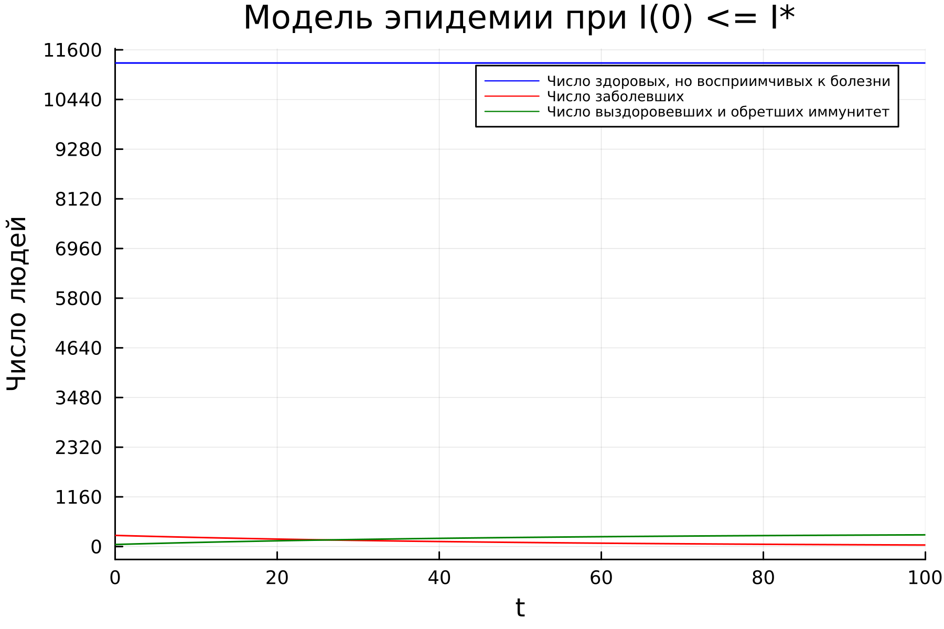

Модель эпидемии при начальном числе инфицированных меньше критического на Julia

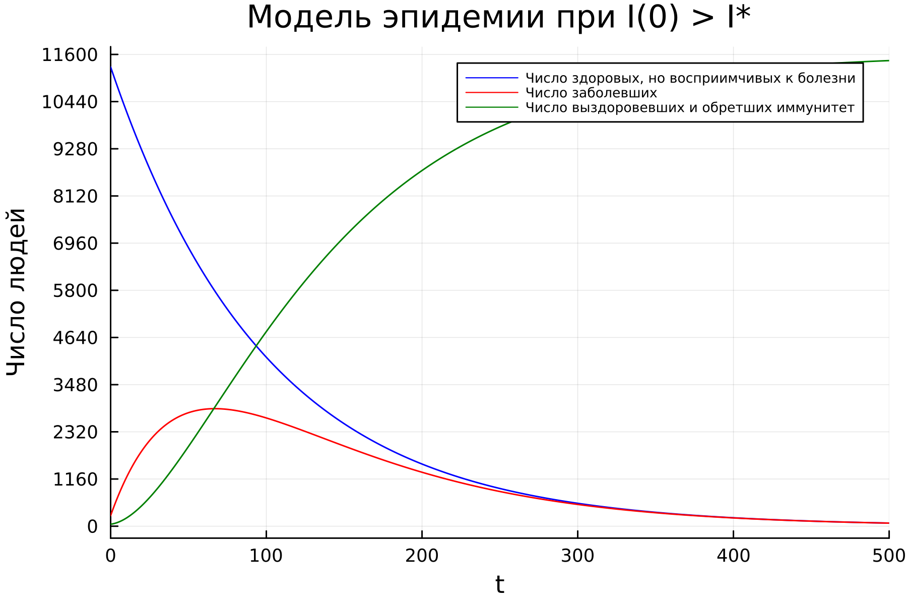

Модель эпидемии при начальном числе инфицированных больше критического на Julia

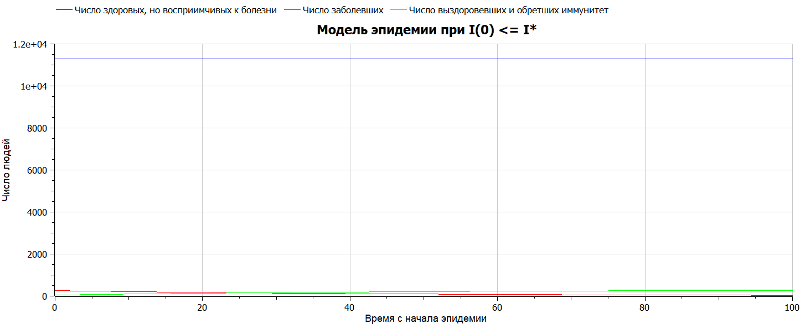

Модель эпидемии при начальном числе инфицированных меньше критического на OpenModelica

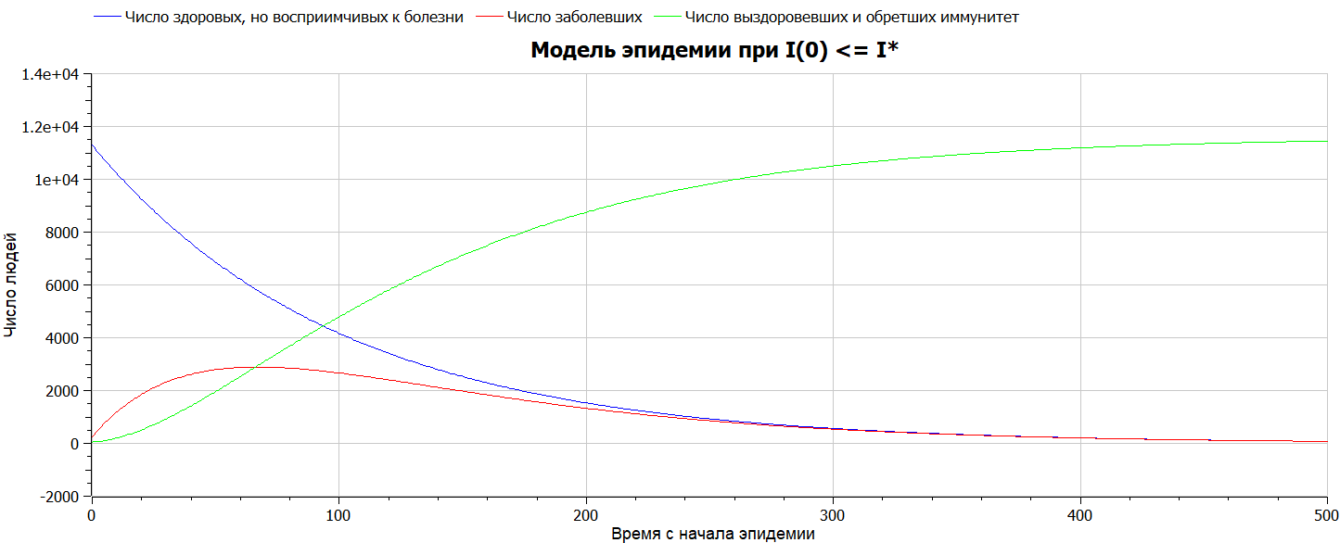

Модель эпидемии при начальном числе инфицированных больше критического на OpenModelica

# 5 Выводы

В ходе выполнения лабораторной работы я научился строить графики изменения числа людей в группах с помощью простейшей модели эпидемии, рассмотрел, как будет протекать эпидемия в различных случаях.

# Список литературы

1. Кулябов Д.С. Лабораторная работа №6. Москва, Россия: Российский Университет Дружбы Народов.